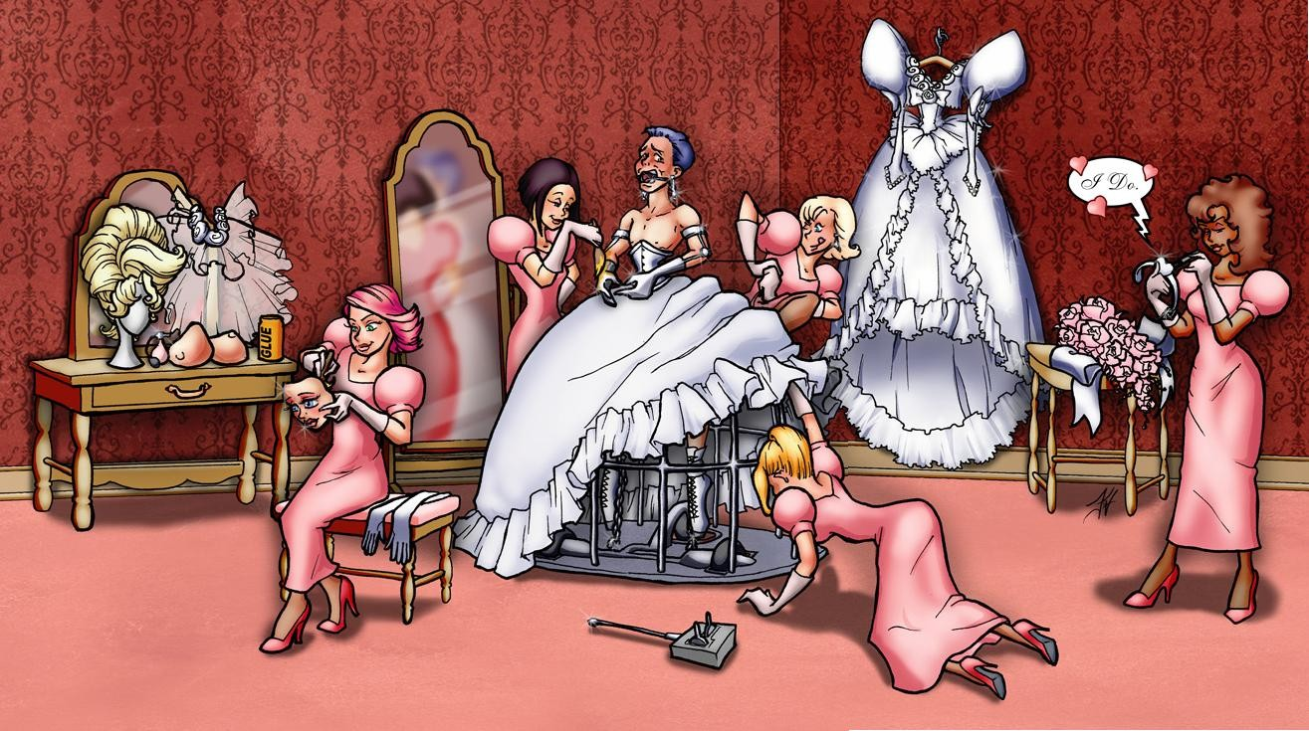
身為一位伴娘，最困難的事情是什麼呢？
打點會場？在眾人面前引領新娘？
錯錯錯~~~事實上，最困難的是將新娘帶到結婚會場。畢竟，你永遠不知道人生下一刻會發生什麼事，就如同你永遠不會知道，新娘會不會在下一刻丟下滿場的賓客與孤單的伴娘在場上，然後轉身奔向自由。
所以為了要確保每一位新娘都到達結婚的會場，她們紅娘公司的伴娘們可真是絞盡腦汁、苦苦思索一切可行的方法。
新娘說自己的胸部不夠大？
一對D罩杯，手感絕佳的乳膠假乳立刻送上，還附帶醫療用的黏膠，保證絕不脫落。
新娘的皮膚不夠白，而且太粗糙？
幸好，有一整套的人皮衣。堅韌且有彈性的乳膠人皮衣，不單徹底掩蓋了新娘的皮膚問題，也讓新娘的體態更加完美。
新娘不想拿捧花，更不想丟捧花？
這怎麼行，接到從新娘手中丟出的捧花可是一件大事啊！所以，伴娘們只能夠用純白色的金屬手套當成新娘禮服的手套，固定住新娘的雙手，然後再透過搖控式的機器臂，讓新娘丟出手中的捧花。
「放心~機器臂緊貼著雙手，會被新娘禮服的袖子給遮住，沒人會看到的。」其中一位伴娘對新娘這麼的說著。
「既然機器臂都裝上去了，那就乾脆裝上全套吧！」另一位伴娘這麼提議著。
於是，下半身的扶輪也上場了。
透過腰部的金屬環，這個扶輪會緊緊的固定在新娘的下半身。為了更進一步的固定，所以扶輪的底部還向上直立著一根金屬棒，金屬棒的前端是一根巨大的假陽具插入新娘的後庭。假陽具是會抽動的，抽動的機關是由底部的兩個金屬環控制。這兩個金屬環，會緊緊的套住新娘穿著高根鞋的雙腳，也就是說，如果新娘在裙子底下的雙腳不安份亂動的話，那假陽具會很確實的警告新娘。
另一方面，為了確保今晚新婚夫婦間的順利，所以假陽具的另一端則有一個小型的電擊器，當我們透過搖控器搖控扶輪前進時，這個電擊器會隨著輪子的轉動而微微發出電擊，刺激新娘的下體。
這可是他們公司的獨家武器呢！也正因為如此，所以公司的口碑一直很好。
不用擔心高根鞋會因為與金屬環的摩擦而脫落，因為高根鞋是上了鎖的，打開的鑰匙在新郎那。在扶輪的四週，是類似鳥籠般的鐵架，這可以將新娘的裙子撐起一個完美的弧度。
喔~不妙，新娘的情緒似乎很激動，這樣下去說不定會給賓客一個壞印象，只好將秘密武器拿出來了。
負責替新娘化妝的伴娘，從另一位伴娘手中接過了一個乳膠製的女性面具。面具的內側有著兩個小小的呼吸口，還有一個大大的陽具型口塞，剛好可以穿過新娘的嘴巴，避免新娘不小心說出什麼不得體的話。
新娘看到我們取出了這個東西，似乎更加激動的樣子。為了避免新娘真的將這個面具給弄掉，我們只好在面具的背面同樣塗上了醫療用膠水，以確保安全了。
接著是那套純白色的新娘禮服。
真是漂亮啊！能夠穿上這麼高貴典雅的新娘禮服結婚，這可是不少新娘的夢想呢。
遺憾的是，為了同樣的理由，這件新娘禮服是用乳膠所製成的。再加上乳膠面具、乳膠人皮衣與乳膠內衣等，所以新娘可能會覺得很悶熱吧！關於這點，也只能請新娘多多忍耐了。
至於外觀的問題，在公司的技術之下，只要不是上前用手實地觸摸，她們有自信沒人看得出來的。
在將新娘禮服換上，並稍做整理之後，幾位伴娘站起身子欣賞著自己的傑作。在她們的眼前，一位穿著純白色新娘禮服，手中拿著捧花的新娘，正有些害羞的看著她們。
唔~雖然這位新娘裡外加上內衣、新娘禮服等雜七雜八的東西，用了一堆的道具才保持住她的端莊模樣與美麗的外貌，不過為了這一生一次的婚禮，這一切都是值得的，不是嗎？
很好~最後，就只等另一位伴娘將那條會說出『我願意。』的發聲項鍊，給掛上新娘的脖子就完美了。
「好~一切都準備就緒了，姐妹們，準備上場吧。」

